6.A ročník – zadání na 20.4.2020
Milí žáci,
Vypracujte referát na téma: Můj oblíbený řecký bůh nebo bohyně

Řekové věřili ve velké množství bohů, bohové sídlili na hoře Olymp a mohli spolurozhodovat o osudech lidí, byli nesmrtelní a lidé jim přisuzovali běžné lidské vlastnosti.

V učebnici na straně 90 si přečti o řeckých bozích a bohyních, vyber si jednoho, kterého pokládáš za důležitého a napiš o něm referát.

Název: Můj oblíbený řecký bůh/ bohyně
Co musí referát obsahovat:
- Informace o jeho životě, o rodině, co významného bůh učinil.
- Jeho symboly, které ho charakterizují: - např. Poseidon má trojzubec, ryba, delfín, kůň, býk
- Kde bůh sídlil
- V jakých pověstech se s ním můžeme setkat – 1 příklad
- Na závěr vysvětli důvod svého výběru – proč máš tohoto boha rád a vybral sis ho pro svůj referát.
Vypracování: papír A4, napiš své vyprávění ručně - čitelně, namaluj obrázek nebo ho můžeš nalepit.
Uveď, zdroje informací.
Termín a odevzdání: referát vyfoť nebo naskenuj a odevzdej ho přes Teams do 27.4. 2020 – pondělí.
Zde je popis, jak odevzdat referát v Teams:
- Otevři tým -6.A Moje třída dějepis
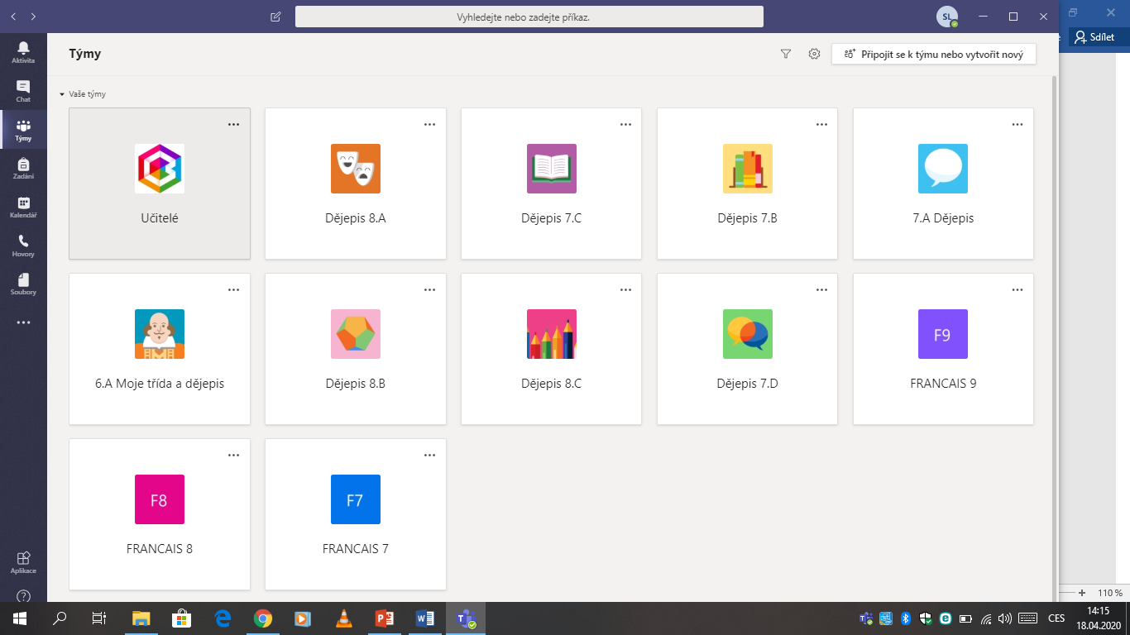
- Uvidíš tuto obrazovku a nahoře za nadpisem Obecné uvidíš složku Zadání, které otevřeš kliknutím 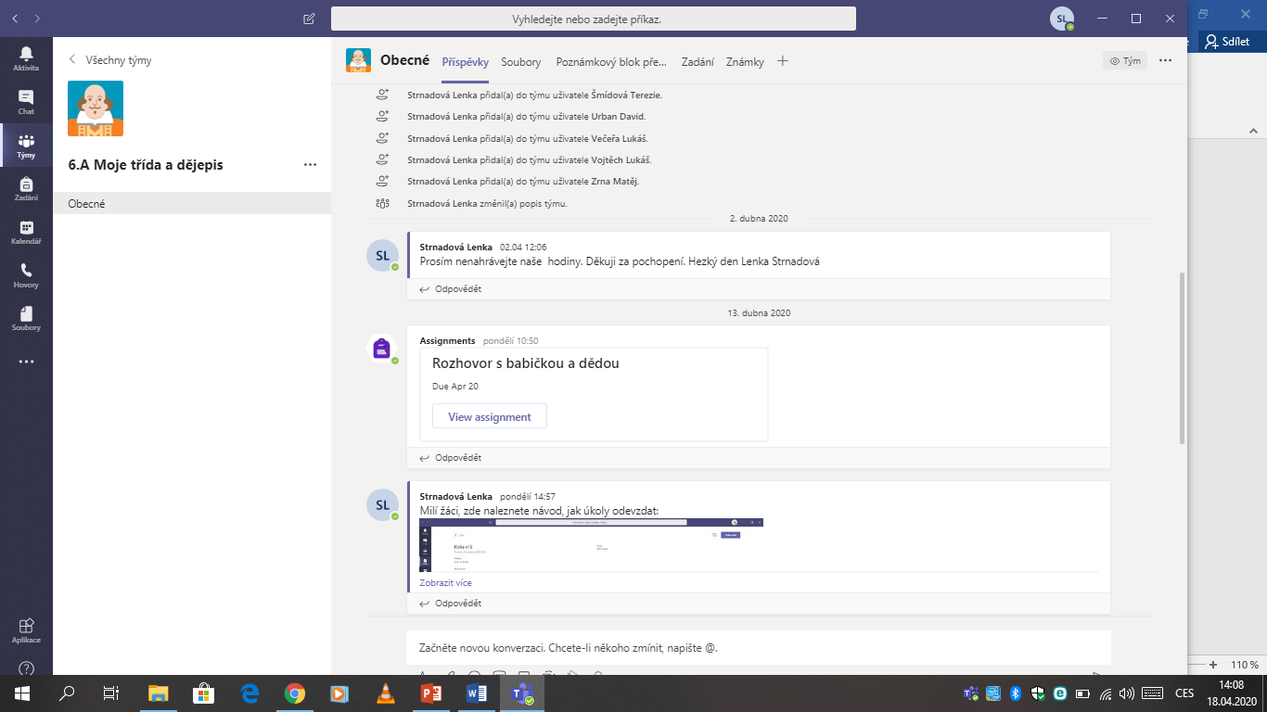↙
- Zde najdeš zadání úkolu – písemně nebo v souboru

- Tady vidíte bílou obrazovku: pro nahrání úkolu = ofocený úkol nebo naskenovaný referát - kliknete na: + Přidat práci, VYBERETE PRÁCI Z VAŠEHO POČÍTAČE, až bude soubor nahraný – přiložený, tak v rohu kliknete na ODEVZDAT VE FIALOVÉ BARVĚ NAHOŘE V ROHU A JE HOTOVO!

V případě dotazů mě neváhejte kontaktovat.

